Име и клас………………………………………………………………………………………………………………………………………
Формиращо оценяване (Up to now 3)
1.Попълни с
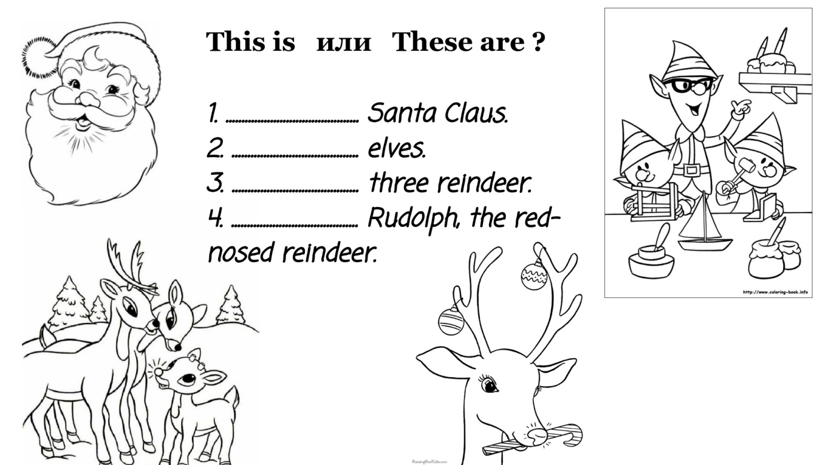
2. Попълни с
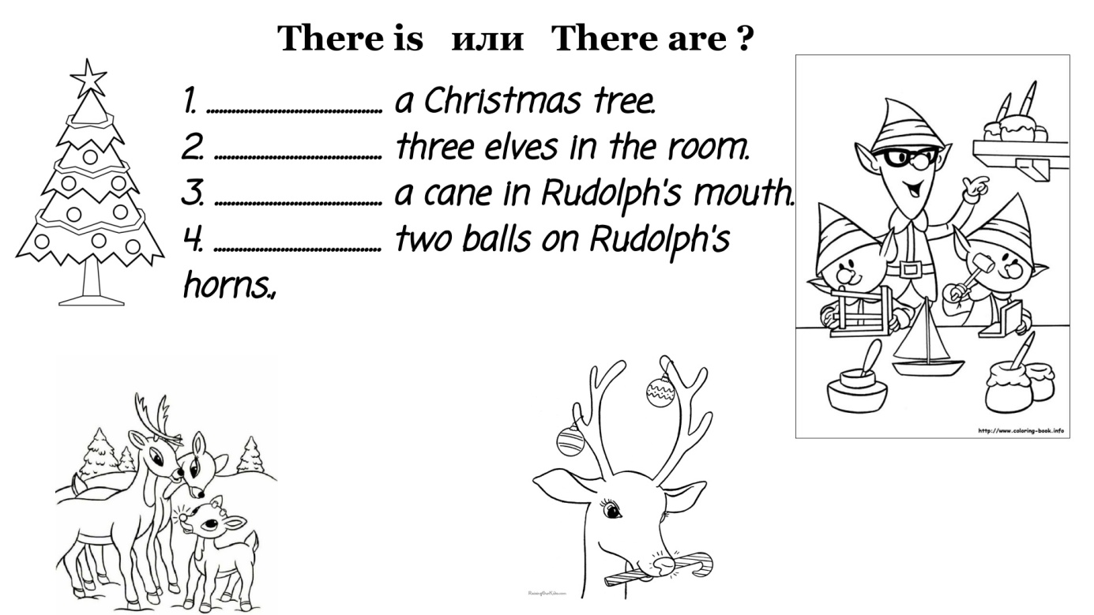

3. Попълни с
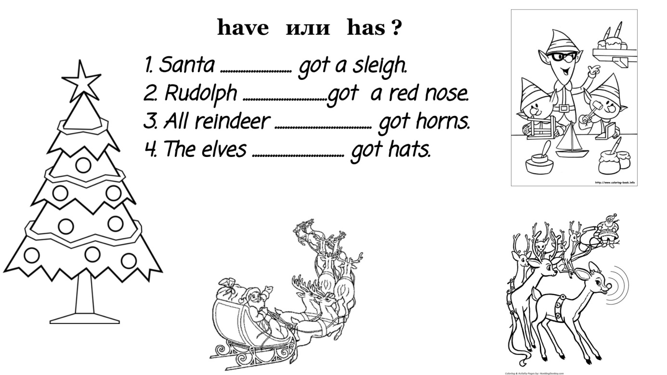
4.Разгледайте картинките и дайте кратък отговор
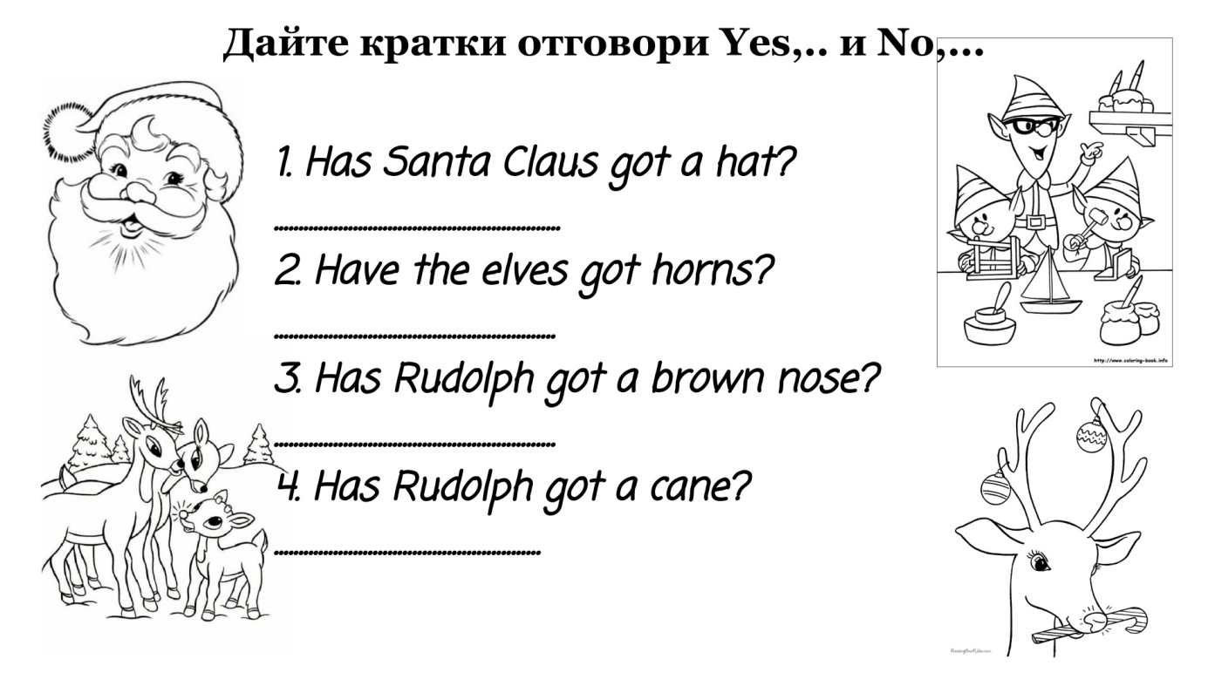
5. Отговорете с цели изречения. Изпишете числата с думи. (Модел: It’s ………….. leva.)
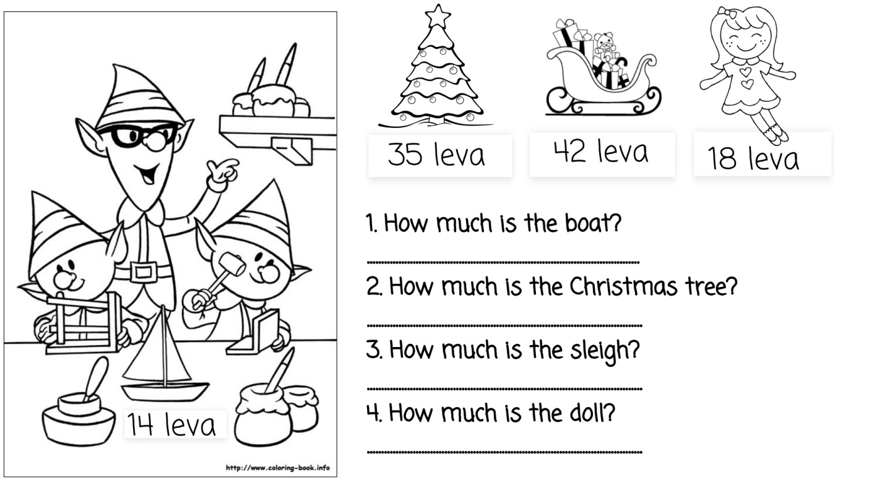
6. Свържете думите с картинките и преведете на български. Използвайте QR кода за достъп към флашкартите
